Stadt-
Meisterschaft

Einladung zur

Eis Weihteich

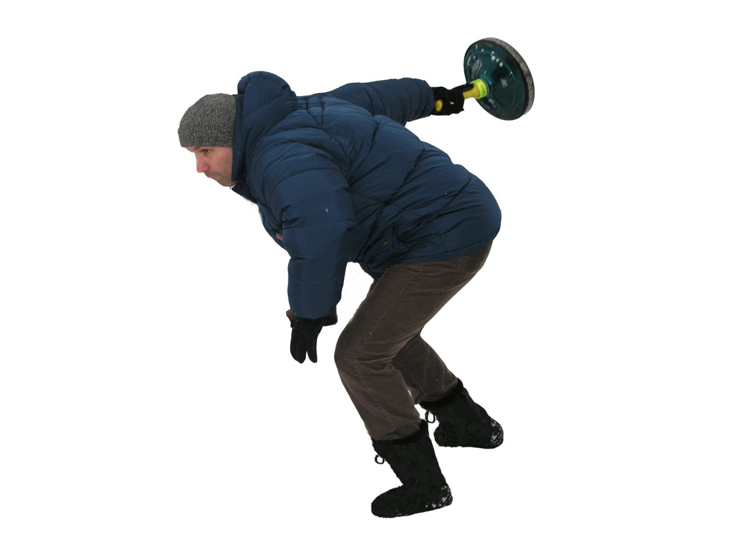
Austragung: An einem Samstag 2010 wenn Eis und Wetter passt.

Anmeldung: Ab sofort bei Günter Keplinger
0650/2255166 oder 07942/72168
Bei Meldung Tel.Nr. des Mannschafts-
führers angeben, den diese werden ein
paar Tage vor Durchführung verständigt.

Meldung: 10:00 Uhr

Beginn: 10,30 Uhr
Nenngeld: € 25,--
Preise: Warenpreise und Pokale

Turnierleitung: Günter KEPLINGER, Johann ROCKENSCHAUB

Siegerehrung: Gasthof Deim

Haftung: Für Unfälle aller Art übernimmt der Veranstalter keinerlei Haftung.

Mannschaften: Eine Mannschaft = 4 Schützen - sollte aus 3 Freistädtern bestehen.
1 Gastschütze ist erlaubt.

Eine Firmenmannschaft sollte aus 3 Firmenangehörige bestehen,
1 Gastschütze ist erlaubt.

Platten bis schwarz.

.
Wir freuen uns auf Ihre Teilnahme und wünschen viel sportlichen Erfolg.
STOCK HEIL Union Freistadt Stocksport

